|  |
| --- |
| №25-04　　　　　　　　　　　　　　　　　　　　　2025（令和7）年4月23日  ***全保協ニュース***  **〔協議員情報〕**  **全　国　保　育　協　議　会**  **TEL. 03-3581-6503　　FAX. 03-3581-6509**  **ホームページアドレス〔** [**http://www.zenhokyo.gr.jp**](http://www.zenhokyo.gr.jp/) **〕** |

－今号の目次－

* 自由民主党「新しい資本主義実行本部　物価上昇に合わせた公的制度の点検・見直しＰＴ」ヒアリングに出席し、意見を表明（保育三団体協議会） 1
* 【事務連絡】「令和７年予算における「子どものための教育・保育給付交付金」に係る拡充内容・留意事項等について」（こども家庭庁） ３
* 【通知】「施設型給付費等に係る処遇改善等加算について」（令和7年4月11日こ成保296、7文科初第250号）（こども家庭庁） ６
* 【通知】「保育所・幼稚園・認定こども園等における継続的な経営情報の見える化について」（こども家庭庁） ６
* 【事務連絡】「「教育・保育等を提供する事業者による児童対象性暴力等の防止等の取組を横断的に促進するための指針」の活用について」（こども家庭庁） ７

-----------------------------------------------------------------------------------------------------------------------------------------

* **自由民主党「新しい資本主義実行本部　物価上昇に合わせた公的制度の点検・見直しＰＴ」ヒアリングに出席し、意見を表明（保育三団体協議会）**

会議室でパソコンを使っている男性

中程度の精度で自動的に生成された説明令和7年4月18日、本会奥村尚三会長は、全国私立保育連盟川下勝利会長、日本保育協会吉田学理事長とともに、自由民主党「新しい資本主義実行本部　物価上昇に合わせた公的制度の点検・見直しＰＴ」に出席し、意見表明を行いました。今回は公的価格に関する業界団体から保育三団体協議会、公益社団法人日本理学療法士協会、公益社団法人全国老人福祉施設協議会のヒアリングが行われました。

（左から奥村会長、吉田理事長、川下会長）

保育三団体協議会では、本年度の保育三団体協議会幹事団体である全私保連川下勝利会長より「福祉職でもあり、教育職でもある高度な専門職」である保育士の地位向上とそれに見合った賃金改善、全産業との賃金格差等を含む下記事項について発言しました。

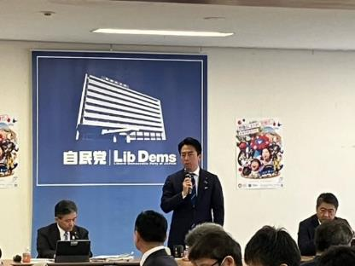各団体のヒアリング後には意見交換が行われ、出席議員からは、「保育は地方格差があるため、人材が都会に流れてしまう。保育士が専門職であることを誇りに働き続けられる制度として人件費を考えていくことが必要」「公立と民間の保育士の処遇に差があることも聞いている。公立だから、民間だからということではなく、保育士の処遇を改善することが必要」「地方分権の流れのなかで、一般財源化して地方にゆだねてきたが、そのことによって課題が生じているということだと思う。分野によっては地方分権することがいいことなのか、そういうことを明確にしていくべき。国として一般財源化した結果、どういうことが起こっているのか検証して、ナショナルミニマムを確保することが必要ではないか」との意見が出されました。

（開会のあいさつをする小泉進次郎座長）

|  |
| --- |
| （意見書一部抜粋）  １.保育士の地位向上  近年保育を志望する学生が減り、養成校では定員減や募集停止が相次いでいます。現場の人材不足は深刻な状況となっています。保育は本来「養護と教育」が一体となったものであり、それを担う保育士は「福祉職であり、教育職でもある高度な専門職」として位置づけられるべきです。それに見合った賃金改善が為されるとともに、保育の魅力を正しくアピールする必要があります。  ２.全産業平均との差  大幅な処遇改善をいただいてもなお、賃金構造基本統計調査によれば保育士の賃金には全産業平均との差があります。厳密に言えば、人事院勧告による賃金上昇は「官民較差」の是正を基本としており、ある意味では他産業の水準を「追いかける」形になっていることもひとつの要因として考えられます。本来の意味で、さらなる処遇改善が望まれます。また、保育士とともにこどもの育ちを支える看護師、栄養士、調理員、事務員等の処遇改善も必要です。  ３.保育士の安定雇用  公定価格における保育士の基本給は、国家公務員の福祉職俸給表1級29号俸が適用されています。福祉職は「1級11号俸」が初任給であると人事院規則に定めがあり、昇給号俸数を勘案すると、公定価格上の保育士は概ね４～５年の勤続が想定されていると考えられます。定期昇給の原資としては処遇改善等加算（区分１）がありますが、率の上昇は11年で頭打ちとなり、12年以上の勤続に対して対応されていません。保育士が長く安心して働くことができるよう、安定して雇用できる仕組みが必要です。  ４.地域格差  令和６年人事院勧告による地域区分の見直しは、令和７年度には適用しないこととされました。現行において地域区分は市区町村単位で定められており、どうしても隣接地域との差が生まれてしまうことは否めません。これは都道府県単位で「大くくり化」されても変わりません。道を１本隔てただけで賃金が異なってしまい、職員採用に影響が出てしまう場合があります。段差をなだらかにする補正ルール等が必要になります。  ５.物価高への対応について  最近の急激な物価高の中でも健全な園運営ができるよう、運営費の緊急的な上乗せをお願いします。 |

詳細な意見書は、全保協ホームページに掲載予定です。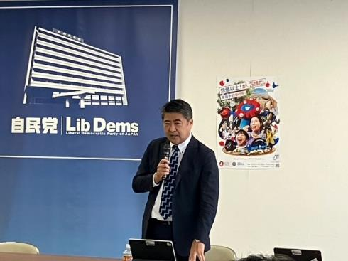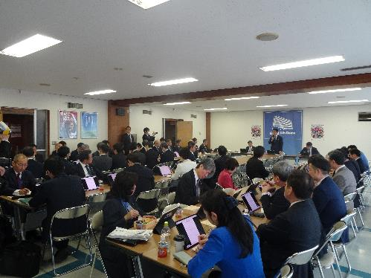

（閉会のあいさつをする木原誠二議員）

（ヒアリングの様子）

<https://www.zenhokyo.gr.jp/aboutus/request/>

* **【事務連絡】「令和７年予算における「子どものための教育・保育給付交付金」に係る拡充内容・留意事項等について」（こども家庭庁）**

令和7年4月11日、こども家庭庁から「令和7年予算における「子どものための教育・保育給付交付金」に係る拡充内容・留意事項等について」事務連絡が発出されました。

本事務連絡では、保育士等の処遇改善、処遇改善加算の一本化、令和７年度から新たに設けられた１歳児配置改善加算等の取り扱いについて次頁の事項が示されています。

|  |
| --- |
| （事務局まとめ）  〇 保育士等の処遇改善  令和6年度補正予算で措置した人件費の＋10.7％の改善を引き続き確保し、令和7年度予算においても反映。各施設・事業者に対して、今年度以降の給与表、給与規定等の改定に計画に取り組むよう要請。今後、改定の状況等について調査が実施される予定。  〇　処遇改善等加算の一本化  これまで処遇改善等加算がⅠ～Ⅲの3種類であったが、現場における事務手続きの簡素化等の観点から、今年度より、「処遇改善等加算」に一本化するとともに、関係者の意見等も踏まえ、配分ルールの統一化、柔軟化や賃金改善の確認方法の見直しが実施された。  ※　本項目については、本メールニュース5ページ「施設型給付費等に係る処遇改善等加算について」（令和7年4月11日こ成保296、7文科初第250号）もあわせて参照。  〇 １歳児配置改善加算の創設  １歳児の配置基準については、加速化プラン期間中の早期に6対1から5対1への改善を進めるとされ、保育人材の確保が課題とされている中で、できるだけ早期に１歳児の配置改善を行うため、まずは基準の見直しではなく、保育の質の向上や職場環境・処遇改善等の観点から、一定の要件を満たす事業所への「加算措置」により対応することとなった。今後、取得状況等について調査が実施される予定。  〇　定員区分の細分化  公定価格では、利用定員10人単位を基本として定員区分を設け、それぞれについて子ども１人当たりで単価を定めているが、利用子どもの数の増減による影響を受けやすい比較的小規模な定員規模の施設について、定員区分と利用子ども数との乖離を縮小させるため、定員60人以下の幼稚園・保育所・認定こども園に係る定員区分の細分化を実施。  〇　定員超過減算の要件の見直し  定員超過減算については、平成28年の「待機児童解消に向けて緊急的に対応する政策について」を踏まえ、利用定員を超えている状態が一定期間継続する場合の減額調整の要件を、「① 直前の連続する５年間（幼稚園及び認定こども園（1号認定）にあたっては2年間）常に利用定員を超え」かつ「② 各年度の年間平均在所率が120％以上であること」されていた。これについて、待機児童数が減少してきている現状を踏まえ、①の「5年間」の期間を、令和7年度より「2年間」に変更。  ※　令和4年4月1日、令和5年4月1日、令和6年4月1日のいずれかの時点において待機児童がいた地方公共団体に所在する施設・事業所は1年間を経過措置期間とし、令和8年度から実施。  〇　主幹教諭等専任加算、主任保育士専任加算等の要件見直し  災害等発災直後に出勤する必要のある保護者が子どもたちを預けられるよう、主幹教諭や主任保育士等の経験を有する保育士が地域で災害時等に子どもの支援にあたることができるよう、主幹教諭等専任加算や主任保育士専任加算等において評価を行うため、要件が見直された（要件の一つとして追加された）。  〇　冷暖房費加算の見直し  冷暖房費加算の級地については、国家公務員の寒冷地手当に関する法律の別表に規定する級地に準拠して設定しているが、令和7年度から寒冷地手当については、支給地域等の改正が行われたことにより、一部地域が支給地域外となったことを踏まえ、国家公務員の寒冷地手当の地域に準拠しつつ四級地から級地外となる市町村について、激変緩和措置を講じた。  〇　地域区分の見直し  令和6年度人事院勧告を踏まえた、保育の地域区分の対応については、都道府県単位に広域化することで、県内の隣接する市町村との不均衡の解消が図られる一方で、一部では、県外の隣接する市町村との差が現行よりも拡大することとなることから、令和7年4月からの見直しは実施せず、引き続き見直しについて丁寧に議論を進める。 |

なお、今般の拡充により創設・改正された加算について、施設・事業所からの申請が4月以降であっても、4月時点において要件を満たしていることが確認できる場合には、4月にさかのぼって認定するよう取り扱われることになっています。

また、今回の拡充内容を踏まえ、「特定教育・保育等に要する費用の額の算定に関する基準等の実施上の留意事項について」（留意事項通知）が改正されています。

　詳細はこども家庭庁ホームページをご確認ください。

<https://www.cfa.go.jp/policies/kokoseido>

* **【通知】「施設型給付費等に係る処遇改善等加算について」（令和7年4月11日こ成保296、7文科初第250号）（こども家庭庁）**

令和7年4月11日、こども家庭庁から「施設型給付費等に係る処遇改善等加算について」（令和7年4月11日こ成保296、7文科初第250号）が発出されました。

これまでの処遇改善等加算Ⅰ・Ⅱ・Ⅲについて、複数の異なる加算制度や加算を取得するための事務手続は、制度が複雑でわかりにくく、事務作業が煩雑で、多大な事務負担が発生しているという指摘がなされてきました。これについて、処遇改善等加算Ⅰ・Ⅱ・Ⅲを処遇改善等加算として一本化し、制度の簡素化や事務手続きの負担軽減を図ることとされました。本通知において、目的・対象、処遇改善加算の要件や認定、加算額の算定等、具体的な取り扱いが示されました。

なお、本通知は、令和7年4月1日から適用され、「施設型給付費等に係る処遇改善等加算について」（令和5年6月7日付けこ成保39・5文科初第591号こども家庭庁成育局長及び文部科学省初等中等教育局長連名通知）は廃止されます。

詳細はこども家庭庁ホームページをご確認ください。

<https://www.cfa.go.jp/policies/kokoseido>

* **【通知】「保育所・幼稚園・認定こども園等における継続的な経営情報の見える化について」（こども家庭庁）**

令和7年3月31日、こども家庭庁から「保育所・幼稚園・認定こども園等における継続的な経営情報の見える化について」が発出されました。

令和6年6月公布の「子ども・子育て支援法等の一部を改正する法律」改正法により、保育所等における継続的な経営情報の見える化の制度が令和7年4月1日から施行され、これに伴い、「子ども・子育て支援法等の一部を改正する法律の一部の施行に伴う関係政令の整備に関する政令」および「子ども・子育て支援法等の一部を改正する法律の一部の施行に伴うこども家庭庁関係法令の整備に関する内閣府令」が令和7年3月31日に公布されました。

さらに、経営情報の見える化の運用について、施設・事業者が経営情報の報告を行うとともに、都道府県知事が分析・公表を行うためのプラットフォームとして、「子ども・子育て支援情報公表システム」（通称「ここde サーチ」）を独立行政法人福祉医療機構（において改修し、令和７年４月１日から運用することとなり、その活用が求められています。

本通知には、施設側が経営情報として報告する事項や個別の施設等単位で公表する経営情報が示されているほか、実際のシステムの操作方法等についても掲載されています。

詳細はこども家庭庁ホームページをご確認ください。

<https://www.cfa.go.jp/councils/kokoseido-keizokutekimieruka>

* **【事務連絡】「「教育・保育等を提供する事業者による児童対象性暴力等の防止等の取組を横断的に促進するための指針」の活用について」（こども家庭庁）**

令和7年4月18日、こども家庭庁から「「教育・保育等を提供する事業者による児童対象性暴力等の防止等の取組を横断的に促進するための指針」の活用について」が発出されました。

「教育・保育等を提供する事業者による児童対象性暴力等の防止等の取組を横断的に促進するための指針（以降、横断指針）」は、教育・保育等を提供する場における従事者から児童に対する性暴力の防止策等の検討に当たって、業界横断的に活用できる事項を取りまとめたもので、こども家庭庁から公表されています。

関係する業界や事業者においては、児童への性暴力防止に向け、関係者による議論、ガイドラインの作成、事業者ごとの服務規律等を定めた文書等の作成・改訂等、現場における児童への性暴力を防止するための取り組みの際に、本横断指針を活用してほしいとのことです。

なお、令和6年6月に成立した「学校設置者等及び民間教育保育等事業者による児童対象性暴力等の防止等のための措置に関する法律」に基づく義務の具体的内容については、別途、有識者検討会を設置し、下位法令・ガイドライン等の検討・作成が行わることとなっています。

詳細はこども家庭庁ホームページをご確認ください。

<https://www.cfa.go.jp/policies/child-safety/efforts/koseibouhou/odanshishin>